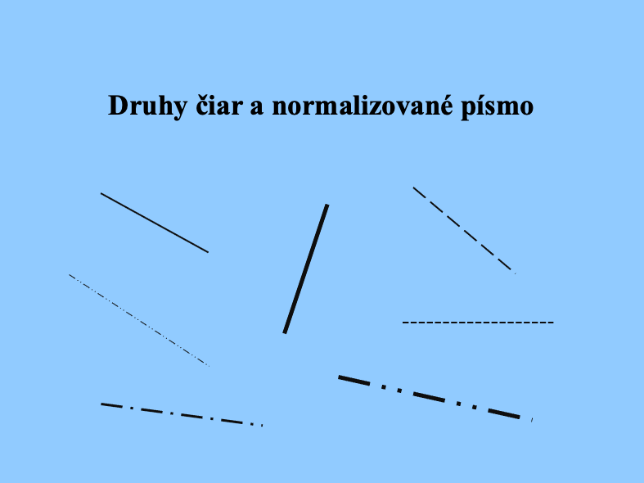
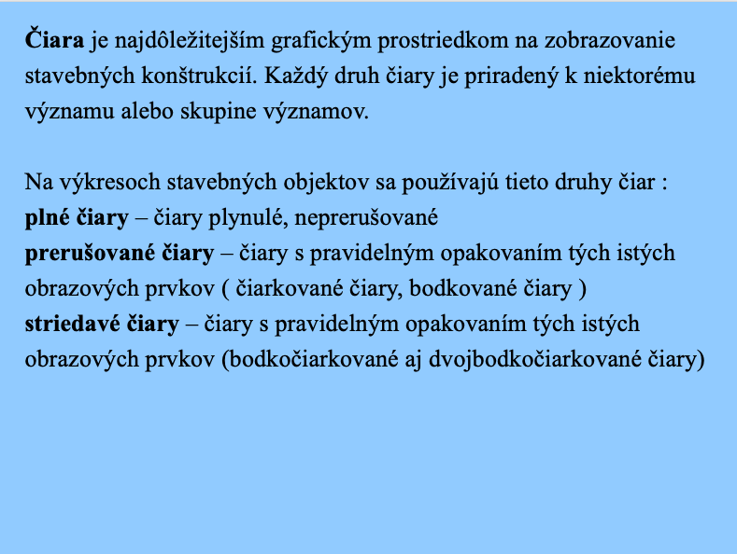

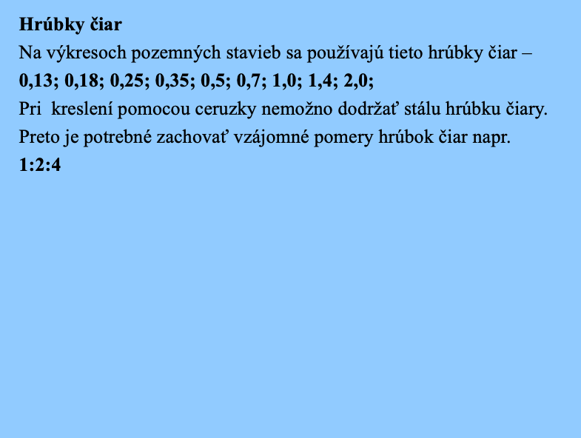
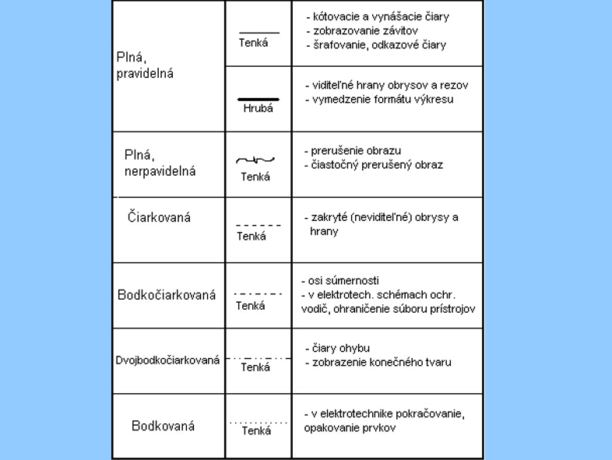

Prečítaj si prvé 2 strany dokumentu, odpovedz na otázky a odpovede pošli na kontrolu.

- Čo je to čiara v technike?
- Napíš 3 rôzne hrúbky čiar, ktoré sa v technike používajú. Údaj je určený v milimetroch.
- Akou čiarou sa rysujú v technike kótovacie a vynášacie čiary?
- Čo sa v technike rysuje plnou hrubou čiarou?
- Akou čiarou sa v technike rysujú osi súmernosti?

